МИНОБРНАУКИ РОССИИ

Федеральное государственное бюджетное образовательное учреждение высшего образования

НИЖЕГОРОДСКИЙ ГОСУДАРСТВЕННЫЙ ТЕХНИЧЕСКИЙ
УНИВЕРСИТЕТ им. Р.Е.АЛЕКСЕЕВА

Институт радиоэлектроники и информационных технологий
Кафедра информатики и систем управления
Реализация пошаговых блок-схем алгоритмов
__________________________________________________________________
(наименование темы проекта или работы)

Отчет
По лабораторной работе
по дисциплине
Информатика и компьютерные технологии
(наименование дисциплины)

РУКОВОДИТЕЛЬ:
________________ ______Савкин А.Е.__ _
(подпись) (фамилия, и.,о.)

СТУДЕНТ:
________________ Чуин А. С.
(подпись) (фамилия, и.,о.)

25-ПОз
(шифр группы)

Работа защищена «___» ____________
С оценкой ________________________
Задание к выполнению лабораторной работы № 1
Реализация пошаговых блок-схем алгоритмов
Вариант 32
Задание на лабораторную работу:
Вывести все простые числа от M до N. Значения M и N задаются пользователем.
Цель работы:
Научиться строить блок-схемы алгоритмов, выполнить задание по варианту.
Ход работы:
Блок-схема основного алгоритма:
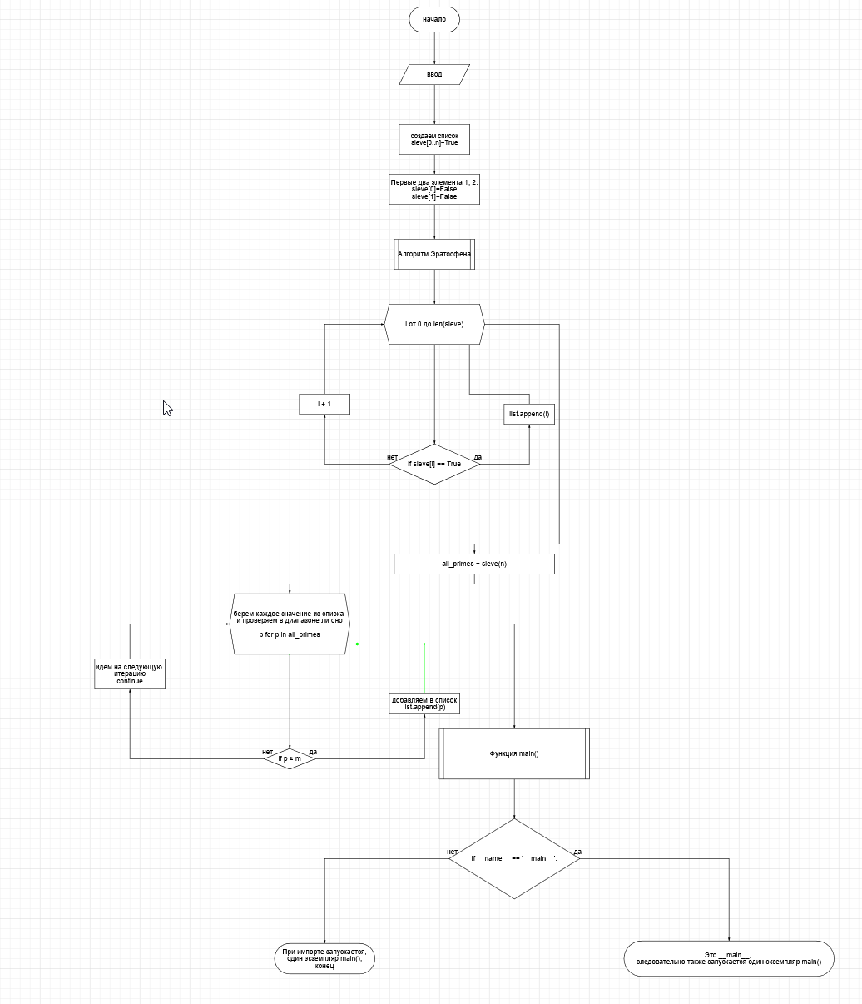
Блок-схема вспомогательного алгоритма:
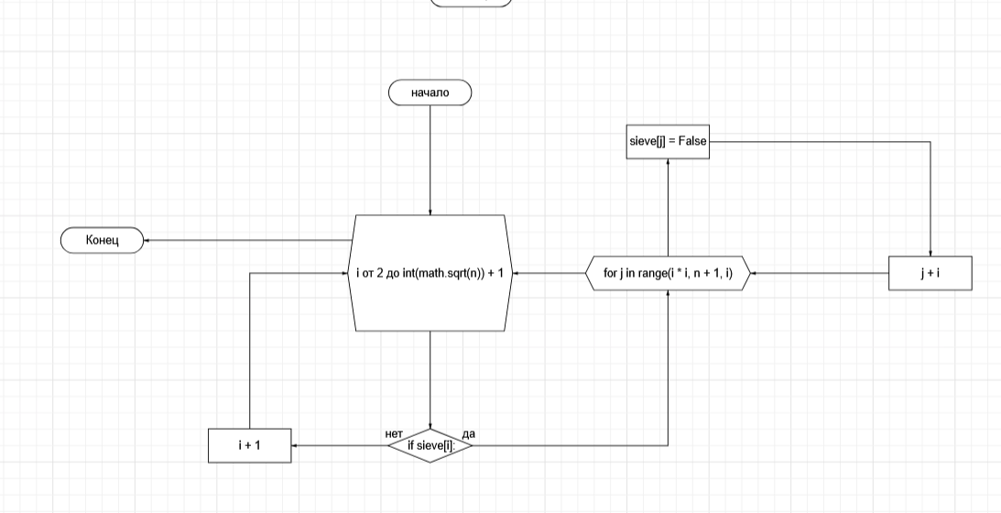
Блок-схема второго вспомогательного алгоритма:

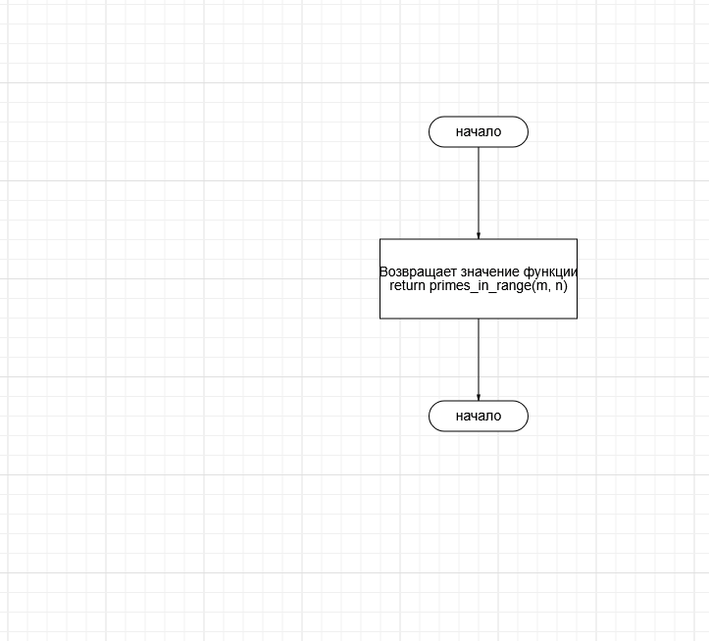

Алгоритм:
- Вводим два числа int, от m до n
- Далее записываем список sieve[0, n]=True
- Вызываем вспомогательный алгоритм Решето Эратосфена
  - Идем по списку до корня из n и вычеркиваем числа, которые делятся на наше простое число,
  - Возвращаем список из простых чисел.
- Получаем список простых чисел в функцию primes_in_range и записываем этот список в переменную
- Далее отбираем из списка простых чисел, те которые входят в заданный нами диапазон и возвращаем его
- Выводим список из простых чисел в нашем диапазоне

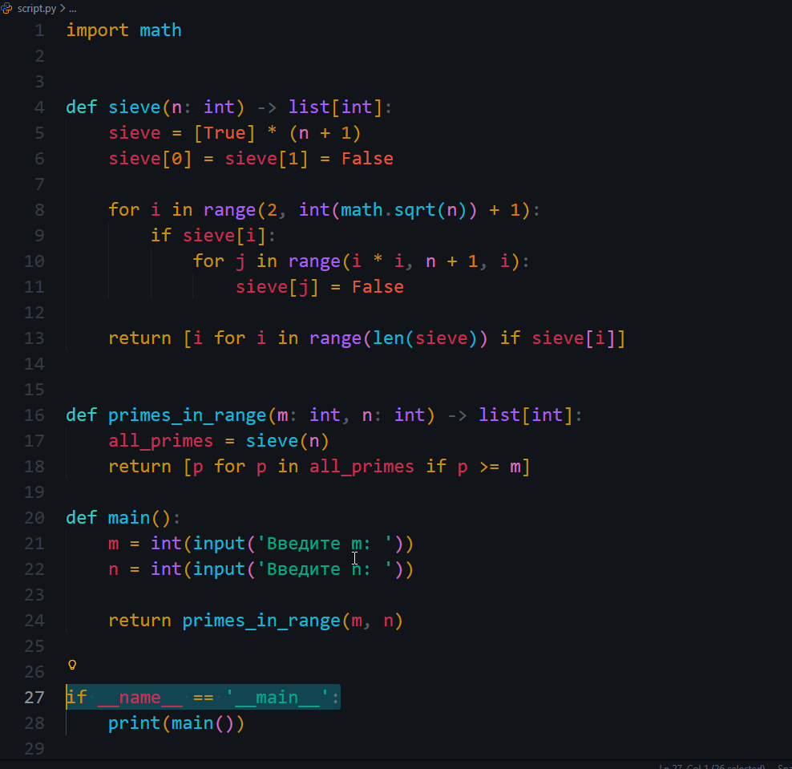

Вывод:
Научились строить блок-схемы алгоритмов, выполнили задание по варианту.

